Отчет по лабораторной работе №1

Julia.Установка и настройка.Основные принципы.

Легиньких Галина Андреевна

Содержание

# 1 Цель работы

Основная цель работы — подготовить рабочее пространство и инструментарий для работы с языком программирования Julia, на простейших примерах познакомиться с основами синтаксиса Julia.

# 2 Задание

1. Установите под свою операционную систему Julia,Jupyter.
2. Используя Jupyter Lab,повторите примеры из раздела 1.3.3.
3. Выполните заданиядля самостоятельной работы:

* Изучите документацию по основным функциям Julia для чтения / записи / вывода информации на экран: read(), readline(), readlines(), readdlm(), print(), println(), show(), write(). Приведите свои примеры их использования, поясняя особенности их применения.
* Изучитедокументацию пофункцииparse().Приведите свои примерыеёиспользо вания,поясняя особенности её применения.
* Изучите синтаксис Julia для базовых математических операций с разнымтипом переменных:сложение,вычитание,умножение,деление,возведениевстепень,извлечение корня,сравнение,логические операции.Приведите свои примеры с пояснениями по особенностям их применения.
* Приведите несколько своих примеров с пояснениями с операциями над матрицами и векторами: сложение

# 3 Выполнение лабораторной работы

**1.** Для начала нужно было скачать менеджер пакетов Chocolatey. Как оказалось у меня это уже скачено.

**2.** Через Administrative Shell я скачала Far Manager (рис. 1), Notepad++ (рис. 2), Julia (рис. 3). Anaconda пришлось скачать с официального сайта.

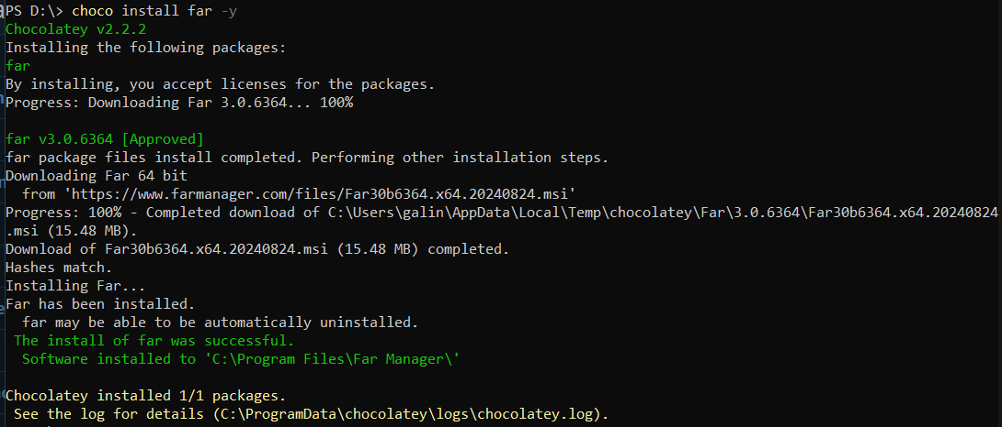

Рис. 1: Загрузка Far Manager

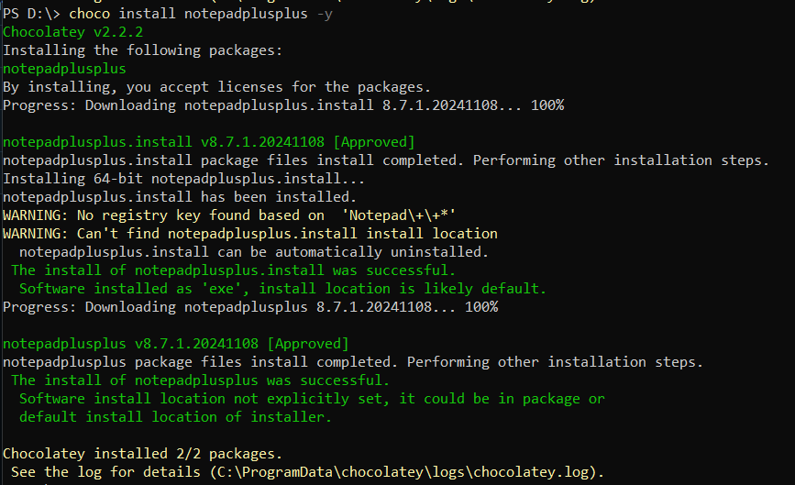

Рис. 2: Загрузка Notepad++

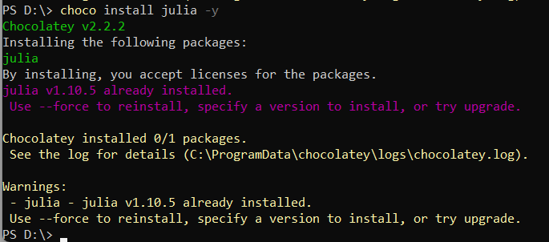

Рис. 3: Загрузка Julia

**3.** После установки запуститила Julia врежиме REPL. Перешла в пакетный режим Julia и ввела add IJulia для установки пакета для работы с Jupyter. (рис. 4)

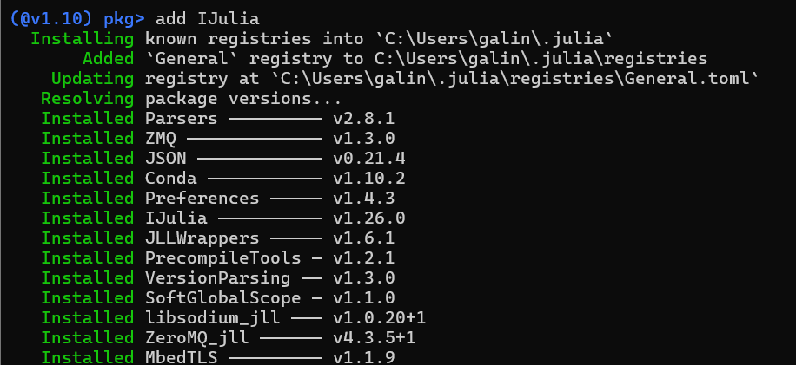

Рис. 4: Установка пакетов для работы с Jupyter

**4.** Я буду использовать Jupyter Lab. Перешла через Anaconda в Jupyter Lab и создала новый блокнот.

**5.** Перешла к следующему пункту задания. Нужно было повторить ппримеры осно синтаксиса Julia. (Некоторые комментарии есть на скриншотах в блокноте)

* Определение типа числовой величины. (рис. 5)

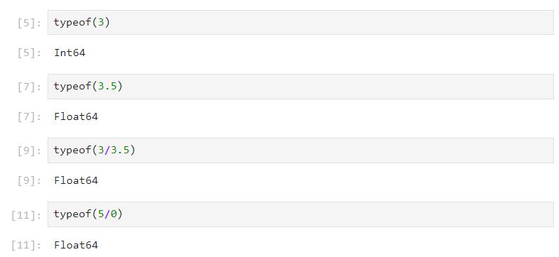

Рис. 5: Тип велечины

* Определение крайних значений диапазонов целочисленных числовых величин. (рис. 6)

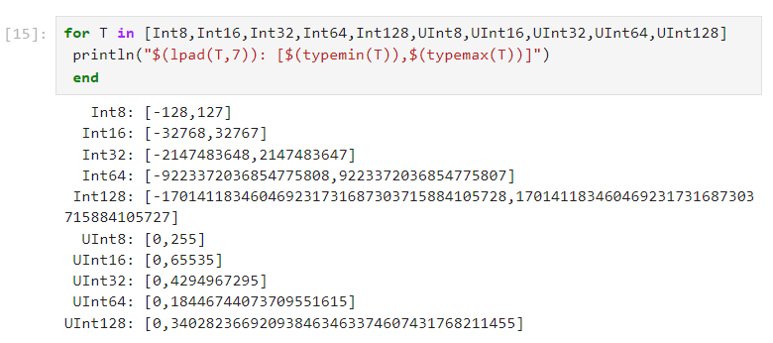

Рис. 6: Диапазон величин

* Преобразование типов. (рис. 7)

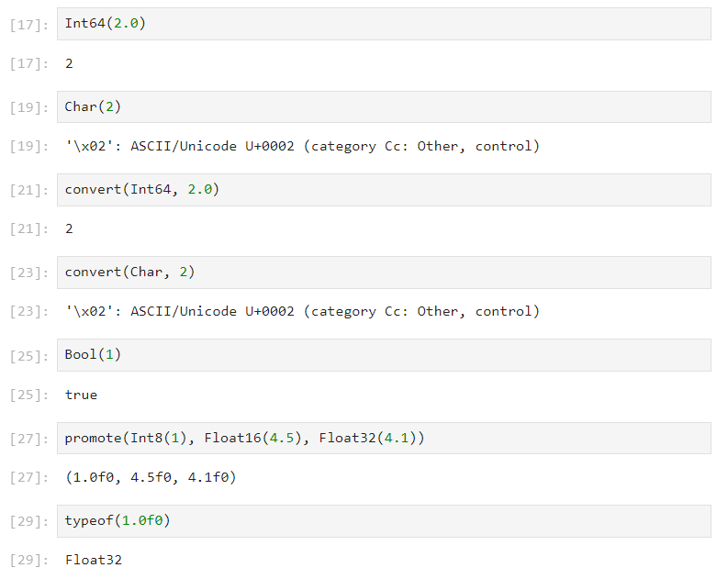

Рис. 7: Преобразование типов

* Синтаксис определения функций. (рис. 8)

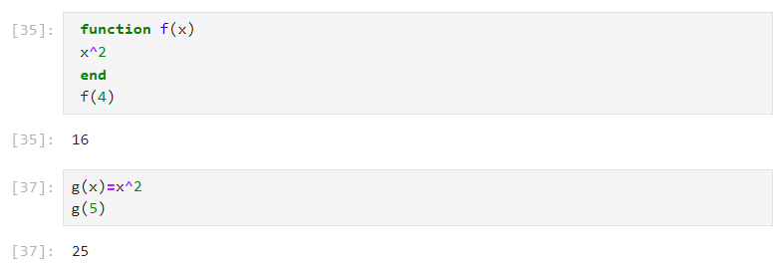

Рис. 8: Функции

* Одномерные массивы. (рис. 9)

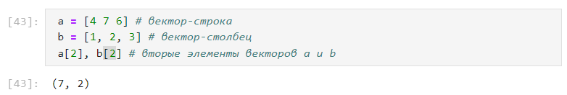

Рис. 9: Одномерные массивы

* Двумерные массивы. (рис. 10)

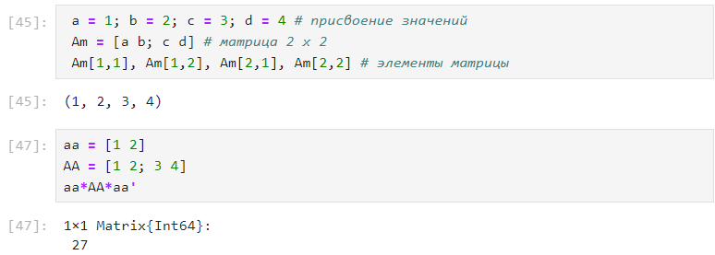

Рис. 10: Двумерные массивы

**6.** Перешла к заданиям для самостоятельной работы. Нужно было изучить документацию по некторорым функциям. Нижу будет функция и пример к ней.

**7.** Функции для чтения/записи/вывода информации:

* write() (рис. 11)

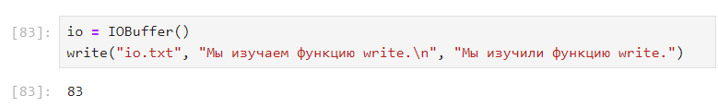

Рис. 11: Функция записи

* read()
* readline()
* readdlm() (рис. 11)

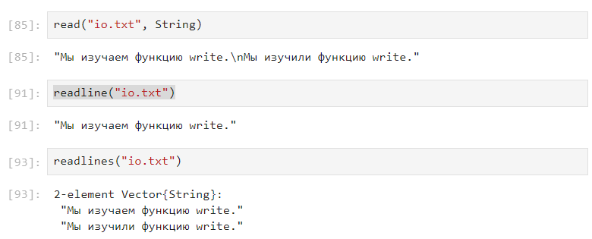

Рис. 12: Разные функции чтения

* print()
* println()
* show() (рис. 13)

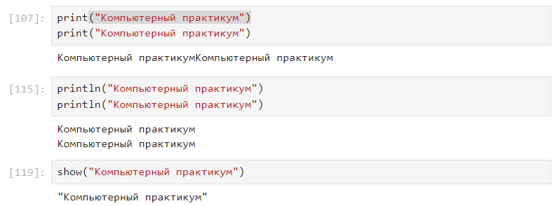

Рис. 13: Разные функции вывода

**8.** Изучила и придумала пример к функции parse(). Эта функция преобразует строковое представление числа в число. (рис. 14)

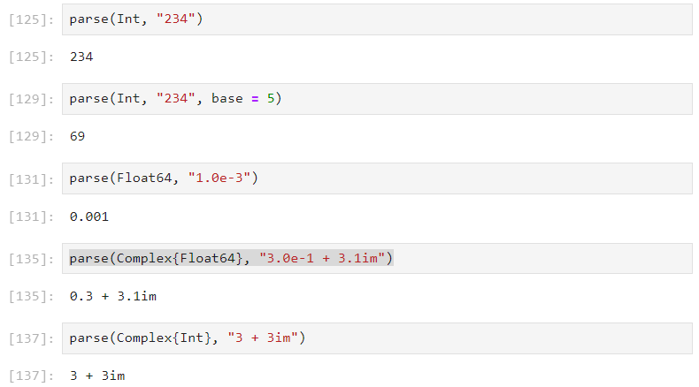

Рис. 14: Функция parse()

**9.** Попробовала базовые математические операций с разным типом переменных:сложение,вычитание,умножение,деление,возведение в степень,извлечение корня,сравнение,логические операции. Подробно нет смысла описывать, некоторые комментарии будут на скриншоте. Привела свои примеры. (рис. 15) (рис. 16)

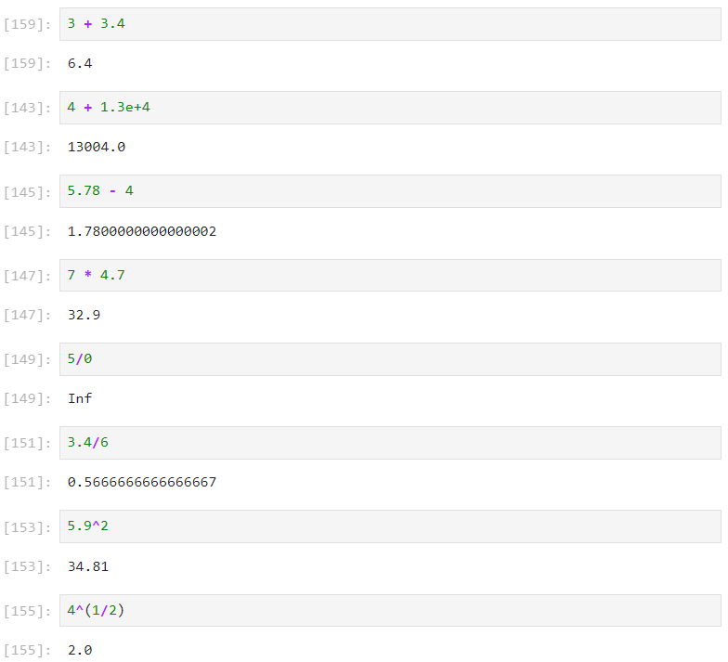

Рис. 15: Математические операции 1

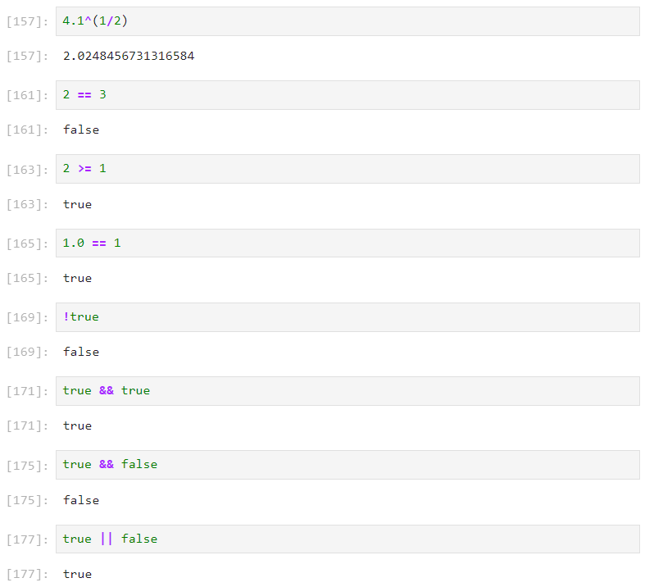

Рис. 16: Математические операции 2

**10.** Привела примеры операций над матрицами и векторами: сложение, вычитание, скалярное произведение, транспонирование, умножение наскаляр. (рис. 17) (рис. 18)

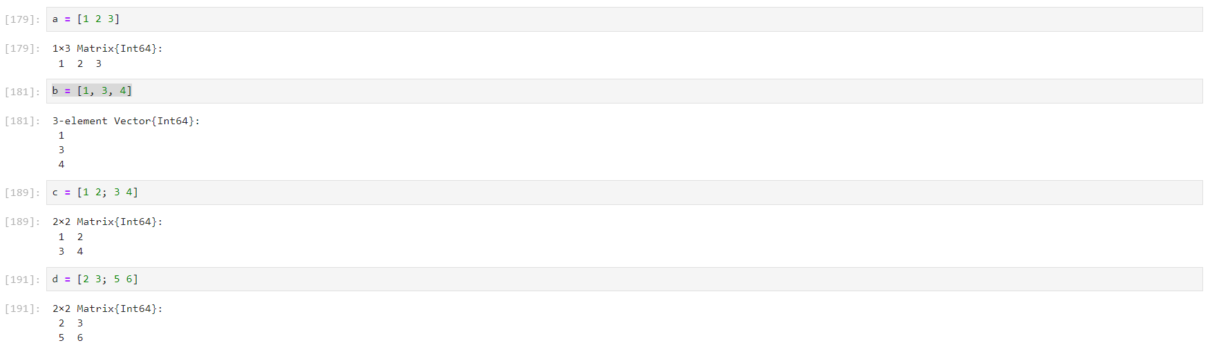

Рис. 17: Операции над матрицами 1

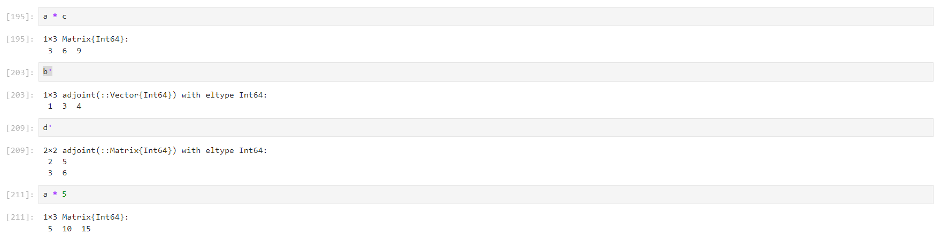

Рис. 18: Операции над матрицами 2

# 4 Вывод

Подготовила рабочее пространство и инструментарий для работы с языком программирования Julia, на простейших примерах познакомилась с основами синтаксиса Julia.